Informacija o radu foruma za građanske inicijative u ReLOaD2 partnerskim jedinicama lokalne samouprave

Opšte informacije o ReLOaD projektu
Regionalni program lokalne demokratije na Zapadnom Balkanu 2 (ReLOaD2) je četvorogodišnji projekat (2021- 2024. godine), koji finansira Evropska unija (EU), a implementira Razvojni program Ujedinjenih nacija (UNDP). ReLOaD2 se zasniva na pozitivnim iskustvima ReLOaD1 projekta kao i projekta Jačanje lokalne demokratije (LOD), koji je u Bosni i Hercegovini provodio UNDP, uz finansijsku podršku EU, i koji služi kao primjer dobre prakse koja se sada koristi i kao model širom Zapadnog Balkana. Kao regionalna inicijativa, ReLOaD projekat se provodi u Albaniji, Bosni i Hercegovini, Crnoj Gori, Kosovu*, Sjevernoj Makedoniji i Srbiji.
ReLOaD2 u naredne četiri godine (2021. - 2024.) ima za cilj ojačati participativne demokracije i proces EU integracije na Zapadnom Balkanu, podstičući civilno društvo i mlade da aktivno sudjeluju u donošenju odluka, te stimulirajući pravnu i financijsku potporu za OCD. ReLOaD2 će surađivati s lokalnim vlastima i i podsticati ih da primjenjuju transparentan sistem finansiranja, koji je usmjeren na razvoj, prepoznajući lokalne potrebe i prihvaćajući projektno kreiran pristup. Također, projekat će promovisati angažman mladih i podržati provedbu inicijativa mladih, te će raditi na poboljšanju njihove ekonomske perspektive u partnerskim jedinicama lokalne samouprave. U Bosni i Hercegovini, ReLOaD projekat sarađuje sa 13 jedinica lokalne samouprave:
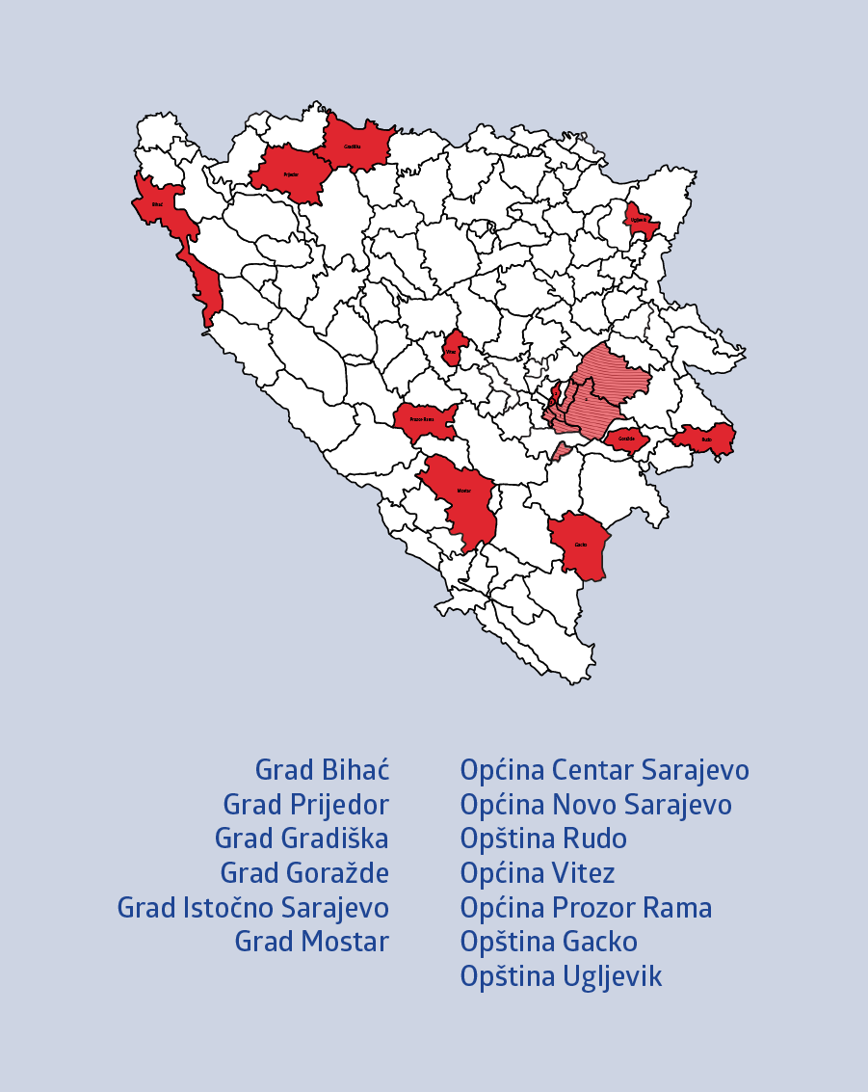
U ovim jedinicama lokalne samouprave ReLOaD2 je usmjerio svoje aktivnosti na rad sa predstavnicima administracije jedinica lokalnih samouprava, općinskih vijeća/skupština opština i organizacija civilnog društva, te unapređenje njihovih kapaciteta za poboljšanje saradnje između lokalnih vlasti i organizacija civilnog društva.
Suština ReLOaD2 projekta je u primjeni transparentnog, projektnog finansiranja projekata organizacija civilnog društva koji su utemeljeni na lokalnim strateškim dokumentima i koji su fokusirani na građane i njihove potrebe.

Opšte informacije o aktivnosti uspostave foruma za građanske inicijative
ReLOaD2 projekat provodi aktivnosti koje će doprinijeti većem uključenju građana u procese donošenja odluka na lokalnom nivou. Ova aktivnost podrazumijeva uspostavu foruma za građanske inicijative u ReLOaD2 partnerskim jedinicama lokalne samouprave. Svrha uspostave foruma je unaprijediti građansko učešće kroz uspostavljanje efikasnog i održivog mehanizma kroz koji će članovi foruma raditi na prepoznavanju problema i potreba građana u lokalnim zajednicama. Širi cilj je da uspostavljeni forumi postanu jedan od modela putem kojeg će se povećati uključenje građana u procese odlučivanja i uspostavljena bolja komunikacija sa lokalnom upravom. Članovi foruma će biti imenovani od strane načelnika/gradonačelnika na period od dvije godine. Nakon isteka mandata članovi mogu biti ponovno imenovani za tu funkciju a učešće svih članova foruma je na volonterskoj osnovi. Forum će činiti minimalno sedam do maksimalno 14 predstavnika lokalne zajednice iz:
- lokalne uprave;
- skupštine Grada;
- lokalnih prominentnih organizacija civilnog društva (OCD) koje su između ostalog iskusne i u oblasti aktivizma i/ili aktivno učestvuju u rješavanju problema u lokalnoj zajednici;
- savjeta/vijeća mladih;
- omaldinskih organizacija
- privrednog sektora;
- javnih ustanova (škole, dom zdravlja, centar za socijalni rad i sl.);

Rad foruma
Forumi će raditi na definisanju prioriteta u lokalnim zajednicama, te identifikovanju više građanskih inicijative koja će adresirati identifikovane izazove. Sastanci foruma će se održavati najmanje svaka 3 mjeseca. JLS će identifikovati službu/osobe u okviru čijeg opis poslova će biti i rad na organizovanju i vođenju foruma. Na prvom sastanku će se usvojiti Poslovnik o radu foruma. Na kraju svakog foruma napravit će se zapisnik koji će se dostaviti članovima te objaviti na službenoj internet stranici JLS.
Osnovne aktivnosti foruma su:
- identifikuje potrebe i probleme građana koji su direktno vezani za kvalitet života građana i posebno mladih u lokalnoj zajednici;
- predlaže inicijative za partnerske projekte između JLS administracije, privrednog sektora i građana za rješavanje identifikovanih potreba i problema;
- predlaže inicijative koje trebaju biti vezane za usvojene strateške dokumente JLS i općenito za poboljšanje kvaliteta života u zajednici.

*Ova oznaka ne dovodi u pitanje stavove o statusu i u skladu je sa Rezolucijom UNSCR 1244 i Mišljenjem Međunarodnog suda pravde o kosovskoj Deklaraciji o nezavisnosti

